《新疆维吾尔自治区准东煤田将军庙矿区总体规划》环境影响评价信息公示

受新疆准东经济技术开发区管委会委托，生态环境部环境发展中心（中日友好环境保护中心）承担了《新疆维吾尔自治区准东煤田将军庙矿区总体规划》环境影响评价工作。依据《中华人民共和国环境影响评价法》、《规划环境影响评价条例》和《环境影响评价公众参与办法》等要求，对本次规划环境影响评价进行信息公示。公示内容如下：

**一、规划项目名称及概况**

（一）规划名称

新疆维吾尔自治区准东煤田将军庙矿区总体规划

（二）规划概况

新疆维吾尔自治区准东煤田将军庙矿区位于奇台县城以北50km处的冲积戈壁平原荒漠地带，极值地理坐标为：东经89°13′03″～90°01′49″、北纬44°18′51″～44°46′17″。规划矿区面积1766km2，，共规划10个井田、1个露天矿田和1个勘查区，规划总规模205.0Mt/a。分别为帐南东一号井田（20Mt/a）、帐南东二号井田（15Mt/a）、大井南一号井田（20Mt/a）、大井南二号井田（20Mt/a）、大井东南井田（15Mt/a）、将军庙露天矿（30Mt/a）、黄草湖一号井田（20Mt/a）、黄草湖二号井田（15Mt/a）、南黄草湖井田（15Mt/a）、葫芦峪井田（15Mt/a）、大沙丘井田（20Mt/a）和南大井勘查区。

**二、规划环境影响评价工作技术路线和评价重点**

（一）评价工作技术路线

本次评价工作技术路线见下图：

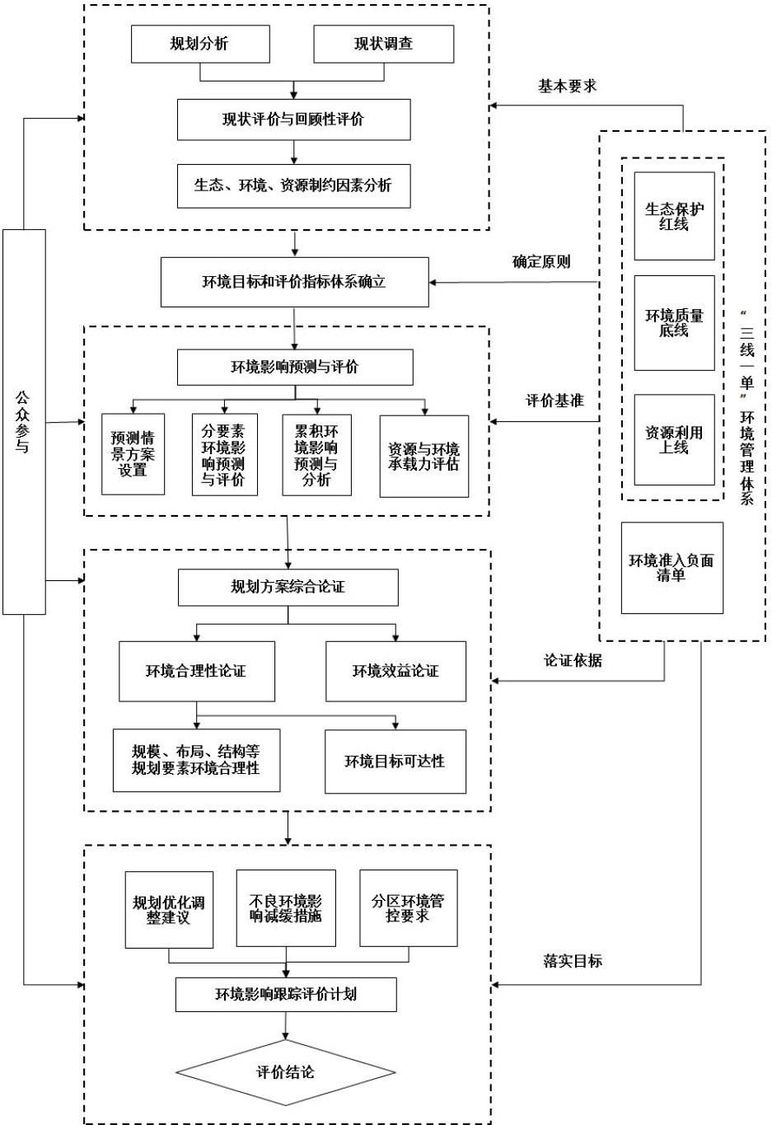

（二）评价重点

（1）矿区开发强度分析和协调性分析；

（2）矿区制约因素识别与资源环境承载力分析；

（3）环境影响预测与评价；

（4）规划方案环境合理性论证及评价指标可达性分析；

（5）规划优化调整建议及对策措施。

**三、规划编制单位及联系方式**

单位名称：新疆煤炭设计研究院有限责任公司

通讯地址：新疆乌鲁木齐市沙依巴克区南昌路177号

邮政编码：830091

联系人：王亮

联系电话：0991 4530257

电子邮箱：437784858@qq.com

**四、环境影响评价单位及联系方式**

单位名称：生态环境部环境发展中心（中日友好环境保护中心）

通讯地址：北京朝阳区育慧南路1号A栋7层

邮政编号：100029

联系人：卞工

联系电话：010-84665874

电子邮箱：1043723190@qq.com

**五、征求公众意见的主要事项**

（一）您认为本规划的实施对环境主要有哪些影响？

（二）您是否赞成本规划的实施（不赞成请说明原因）？

（三）从环境保护角度考虑，您对本规划有何意见和建议？

**六、公众提出意见的主要方式**

本次公告后，公众可下载《新疆维吾尔自治区准东煤田将军庙矿区总体规划环境影响评价公众意见表》（详见附件1），反馈意见建议和相关信息填写完整后，发至规划编制单位、环评单位邮箱，或通过信函、电话等方式向规划编制单位、环评单位发表关于本规划及其环评工作的意见和建议。请公众在发表意见的同时尽量提供详尽的联系方式，以便我们及时向您反馈。

**七、信息发布与意见反馈有效期限**

自本公示发布后10个工作日内。

2025年5月18日